附件2
中国新闻奖新闻摄影参评作品推荐表
标题 |  |  |  | 台湾老兵回大陆寻亲 亲属为其办百岁寿宴 |  |  |  |  |  |  |  |  |  | 作品类别 |  |  | 新闻摄影单幅类  （单幅/组照/国际传播）
作者 |  |  |  | 杨华峰 |  |  |  |  |  |  |  |  |  | 编辑 |  |  | 满会乔、赵文宇、邓霞
原创单位 |  |  |  | 中国新闻社 |  |  |  |  |  |  |  |  |  | 发布端/账号/媒体名称 |  |  | 中国新闻社通稿系统
刊播版面  (名称及版次) |  |  |  |  |  |  |  |  |  |  |  |  |  | 刊播日期 |  |  | 2024年11月1日
新媒体  作品网址 |  |  |  |  |  |  |  |  |  |  |  |  |  |  |  |  | 是否为  “三好作品” |  |  |  |  |  | 否
所配合的文字报道标题 |  |  |  |  |  |  |  |  | 注：仅供配合文字报道的作品填报
︵  采作  编品  过简  程介  ︶ |  | 2024 年 9 月 29 日，寻亲志愿者在网络发布台湾老兵唐藩松寻亲信息，次日其侄孙唐立新便通过族谱确认关系。得知此消息后，中新社记者迅速联系两岸志愿者，获取一手线索。在唐藩松 10 月返乡前，提前抵达湖南浏阳市镇头镇北星村，深入了解老人家族情况，与亲属交流细节，挖掘背后故事。11 月 1 日，亲属为唐藩松举办百岁寿宴，记者精心选点，捕捉到唐藩松在湖南浏阳家中抱着两位侄子互诉家常开心模样的场景，最终成就这张饱含深情、传递两岸同根同源信息的图片。
社  会  效  果 |  | 该图片在两岸引发热烈反响，众多网友被其中浓浓的亲情所打动。它通过记录个体画面，凸显了两岸民众血浓于水的主题，加深了两岸同胞的情感认同，为促进两岸交流注入温暖力量。
传  播  数  据 |  | 新媒体传播  平台网址 |  |  |  | 1 |  | https://m.chinanews.com/wap/detail/chs/zw/10312058.shtml
 |  |  |  |  |  | 2 |  | https://finance.sina.com.cn/roll/2024-11-01/doc-incuqmyu6226236.shtml
 |  |  |  |  |  | 3 |  | https://k.sina.com.cn/article_7517400647_1c0126e47059062nk0.html
 |  | 阅读量（浏览量、点击量） |  |  |  | 36.3万 |  |  |  |  |  |  | 转载量 |  |  |  |  |  | 互动量
︵  初推  评荐  评理  语由  ︶ |  | 该作品以独特视角聚焦两岸血浓于水的主题，紧扣时代脉搏，及时捕捉到老兵寻亲这一重大新闻事件中的关键节点。通过极具故事性的画面，唤起大众对两岸关系、同胞团聚的深度关注与情感共鸣，有力推动了两岸民众情感交融，彰显媒体责任担当。兼具新闻报道的影响力、传播力及人文关怀。同意推荐。  签名：  （盖单位公章）  2025年 月 日
联系人（作者） |  |  |  |  | 杨华峰 |  |  |  |  |  | 手机 | 18008459291 |  |  |  | 电话 |  |  |  | 01068316615
电子邮箱 |  |  |  | 164868181@qq.com |  |  |  |  |  |  |  |  |  |  |  | 邮编 |  |  |  | 100037
地址 |  |  |  | 北京市西城区百万庄南街12号中国新闻社
以下仅供自荐作品填写
推荐人 | 姓名 |  |  |  |  |  | 单位及职称 |  |  |  |  |  |  |  |  |  |  | 电话
推荐人 | 姓名 |  |  |  |  |  | 单位及职称 |  |  |  |  |  |  |  |  |  |  | 电话
推荐人 | 姓名 |  |  |  |  |  | 单位及职称 |  |  |  |  |  |  |  |  |  |  | 电话
审核  单位  意见 |  |  | 自荐、他荐人所在的省级记协、中央新闻单位、中国行业报协会等负责对作品政治方向、舆论导向、业务水平及报送材料审核把关并盖章确认。  （加盖单位公章）  2025年 月 日
此表可从中国记协网www.zgjx.cn下载。

台湾老兵回大陆寻亲 亲属为其办百岁寿宴
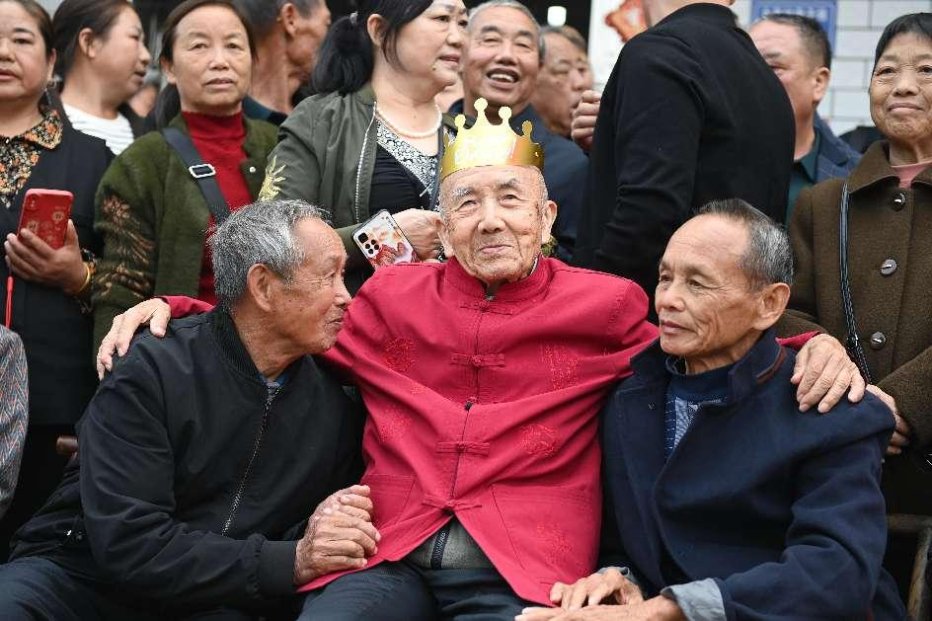
11月1日，唐藩松的亲属在湖南浏阳市镇头镇为唐藩松办百岁寿宴。近日，百岁台湾老兵唐藩松回到大陆寻亲，与分别82年的亲属见面。图为唐藩松抱着两位侄子互诉家常。

